С 2015-2016 учебного года на базе МАОУ «Школа № 20 имени Кирилла и Мефодия» осуществляет свою деятельность Центр Результативного Опыта «Духовно-нравственное воспитание в школе»
Нравственному воспитанию учащихся уделяется внимание во многих современных школах. С нашей точки зрения, духовно- нравственное воспитанное должно быть основано на духовных традициях православной культуры. Поэтому название центра выбрано не случайно. С момента создания школы одной из главных задач было и остаётся духовно-нравственное формирование личности.
Цель: сопровождение педагогов и руководителей муниципальных образовательных организаций по реализации программы духовно-нравственного воспитания.
Задачи.
Обобщение и диссеминация опыта духовно-нравственного воспитания детей.
Формирование фонда учебно-методических материалов (статьи, сценарии.) о позитивных нововведениях по духовно-нравственному воспитанию.
Создание благоприятных условий для духовно-нравственного самосовершенствования педагогов земли Новгородской.
Трансляция опыта педагогов школы по духовно-нравственному воспитанию обучающихся.
Предполагаемый результат:
- аккумуляция ресурсов для подготовки и повышения квалификации педагогических и управленческих кадров по вопросам духовно-нравственного воспитания
- повышение компетентности педагогов и руководителей муниципальных образовательных организаций по духовно-нравственному воспитанию обучающихся
- создание методического инструментария – сборники статей, разработки сценариев праздничных мероприятий, кукольных спектаклей и литературно-музыкальных гостиных, конспекты открытых уроков по литературе, технологии, инновационные методические разработки по урокам истории и основ православной культуры, проектные разработки по информатике, математике, изобразительному искусству, доступных для использования другими педагогами и образовательными организациями
- появление общественных инициатив связанных с совершенствованием и развитием образовательной сферы через сетевое сотрудничество с Государственным музеем художественной культуры Новгородской земли, Новгородской Митрополии Русской Православной Церкви, Новгородским государственным университетом (НовГУ) имени Ярослава Мудрого. Взаимодействие с Святоозерским Валдайским Иверским Богородицким монастырём.

План работы Центра Результативного Опыта

24 сентября 2015 года проведён семинар
по теме: «Воспитание – дело общее»
Программа семинара:

Православно-ориентированная среда в общеобразовательной школе.
Комогорцева Т.В., директор школы
Духовно-нравственное воспитание в школе.
Алексеева Н.В., учитель
истории, руководитель центра
Процесс воспитания в воскресной школе.
Матвеева И.В. руководитель
Воскресной школы Покровского собора
Занятия музея с детьми.
Виноградова Ю.Е. методист
музея Художественной Культуры
Новгородской Земли
Уроки музыки в системе духовно-нравственного воспитания в школе.
Кауров А.В., учитель музыки,
регент хора Духовного училища
Музыкально-литературная гостиная как средство воспитания родителей и учащихся.
Симоненко Г.П., Богданова С.М.
педагоги дополнительного образования

27 января 2016 года проведён семинар по теме:
«Значение литературно-музыкальной гостиной в системе работы православно-ориентированной школы»
На семинар приглашены директора образовательных учреждений.
Программа семинара:
- Приветственное слово: Комогорцева Т.В., директор школы № 20 имени Кирилла и Мефодия.
- Литературно-музыкальная гостиная «Вот, черта преданности достойная уважения» Симоненко Г.П., Богданова С.М., педагоги дополнительного образования.
В ходе семинара было отмечено, что литературно-музыкальная гостиная развивает вкус, расширяет кругозор, развивает творческую активность, повышает общую культуру. Эта форма работы позволяет ярче и эмоциональнее воздействовать на школьников, легче воспринимается, помогая им при этом сопоставлять, размышлять, делать выводы. Использование отдельных ярких деталей оформления помогает подчеркнуть эпоху, донести конкретный замысел, создать эмоциональную атмосферу погружения в искусство.
Литературно - музыкальная гостиная — форма работы, предполагающая свободное общение на литературном материале. Мы попытались оживить эту форму работы, сориентировать на интересы и потребности подростка в социализации, самовыражении и самосовершенствовании, вовлечения их в современный творческий процесс.
Гостиная в нашей школе приобрела особенную специфику: общение с миром литературы и его представителями (поэтами, писателями) происходит в форме «живого диалога», сопровождающее вокальным пением.

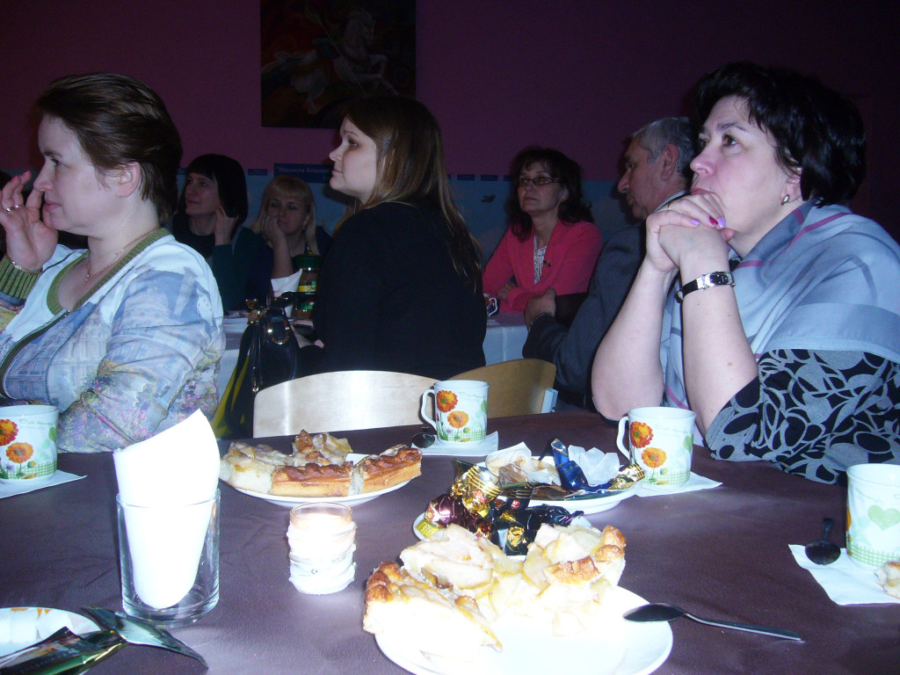
Участники семинара

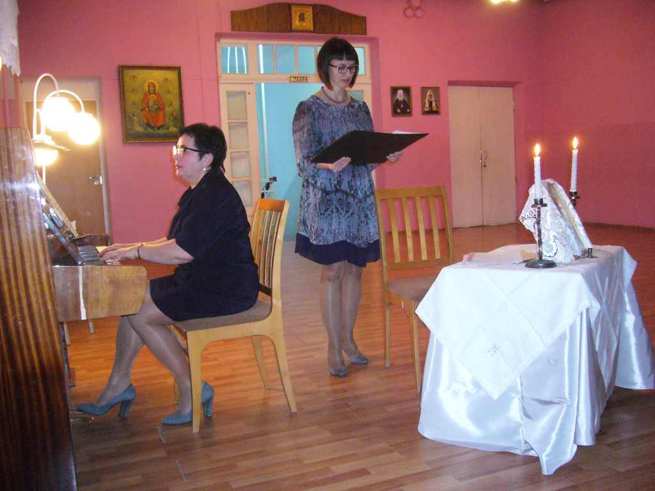
Симоненко Г.П., Богданова С.М., педагоги дополнительного образования.

11 октября 2016 года был организован выездной семинар по вопросам духовно – нравственного воспитания на базе Валдайского Святоозерского Иверского Богородицкого мужского монастыря для заместителей директоров по начальной школе.
За круглым столом участники обсудили вопросы духовно-нравственного воспитания школьников. Комогорцева Татьяна Витальевна, директор школы № 20, рассказала об особенностях создания православно-ориентированной среды в общеобразовательной школе, Алексеева Наталья Васильевна, учитель истории школы № 20 – об опыте духовно-нравственного воспитания педагогически запущенных детей. С интересом выслушали присутствующие выступление заместителей директора Косенко Татьяны Евгеньевны (школа № 33) о проектах, реализуемых в рамках ООП, и Зайцевой Нины Михайловны (школа № 23) об организации внеурочной деятельности, дополнительного образования и КТД, способствующих духовно-нравственному развитию школьников.
Разговор за круглым столом коснулся и проблем работы с детьми с ОВЗ, с родителями. В работе круглого стола принимал участие Протоиерей Цхай Святослав Анатольевич, штатный священник Софийского кафедрального собора Великого Новгорода, председатель епархиального Миссионерского Отдела, который консультировал собравшихся по аспектам преподавания ОПК.
Завершилась встреча экскурсией по монастырю.
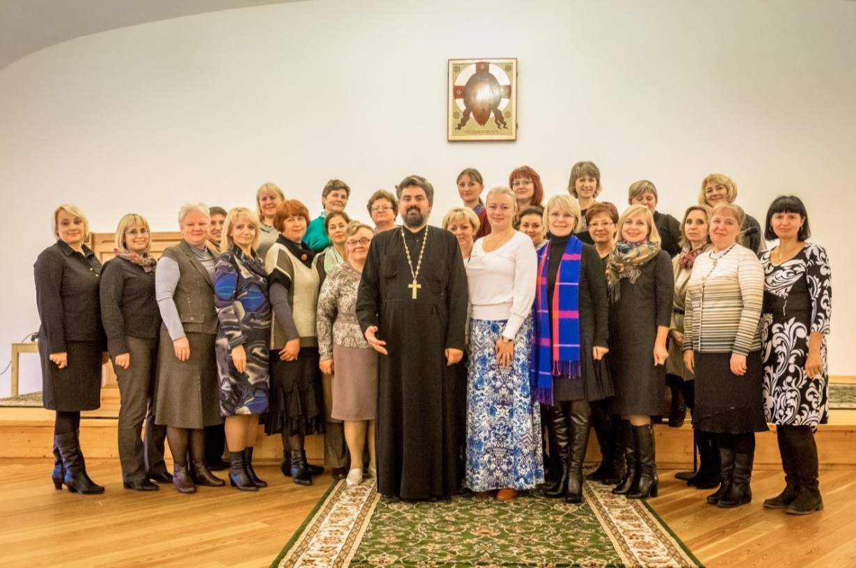

Участники семинара

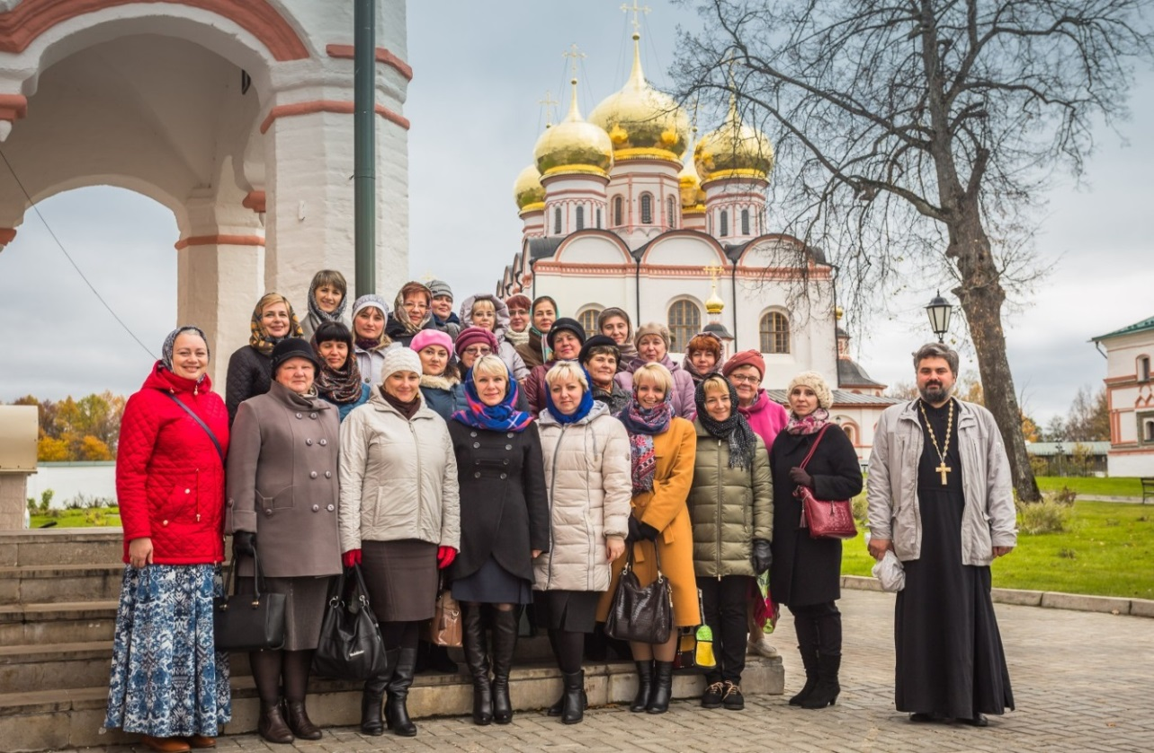
14 февраля 2017 год Мастер - классы по теме «Духовно-нравственное воспитание. Подготовка учащихся к православным праздникам»
Программа мастер- классов:
1. «Монументальная живопись Новгорода» Алексеева Н.В., учитель истории
2. «Язык Кирилла и Мефодия» Чудинова М.П., учитель основ православной культуры
3. Декоративно-прикладное творчество на уроках технологии (с элементами квиллинга) Крюкова И.А, учитель информатики и технологии
4. « В гостях у сказки» Воробьёва В.М., учитель начальных классов
5. «Ария Ивана Сусанина из оперы «Жизнь за царя» М.И. Глинки в системе уроков музыки» Кауров А.В., учитель музыки
6. «Духовно-нравственное воспитание на занятиях в хоровом классе и музыкальном театре» Богданова С.М, Симоненко Г.П. педагоги дополнительного образования
Одной из наиболее перспективных и интересных для учительской аудитории форм распространения педагогического опыта является на сегодняшний день мастер-класс. Мастер-класс как интерактивная форма обучения педагогов широко распространена, востребована и активно развивается.
Проведение мастер-класса демонстрирует сущность собственного педагогического подхода и оригинальный метод или авторскую методику, опирающийся на свои принципы и имеющий определенную структуру. Мастер-класс отличается от других форм трансляции опыта, тем, что в процессе его проведения идет непосредственное обсуждение предлагаемого методического продукта и поиск творческого решения педагогической проблемы как со стороны участников мастер-класса, так и со стороны мастера-учителя, ведущего мастер-класс.
При проведении мастер-класса наши учителя транслируют
1.Наличие оригинального метода представляющего интерес для широкой аудитории.
2.Умение продемонстрировать ведущую идею представляемого опыта путем организации и вовлечения слушателей в активную и разнообразную деятельность.
3.Личность автора мастер-класса проявляет себя как творческая, современная, интересная, свободная, увлеченная и увлекающая.
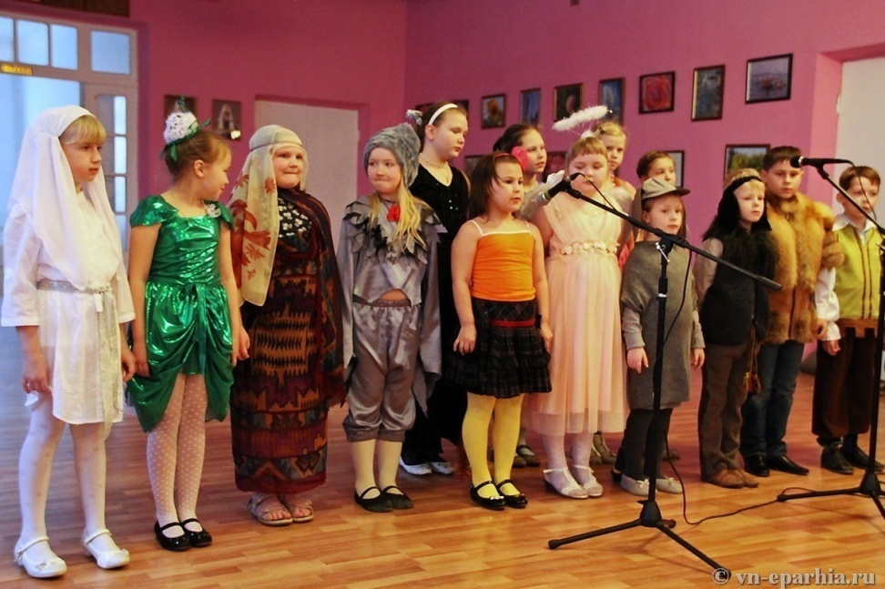
Музыкальная постановка «Рождественская звезда»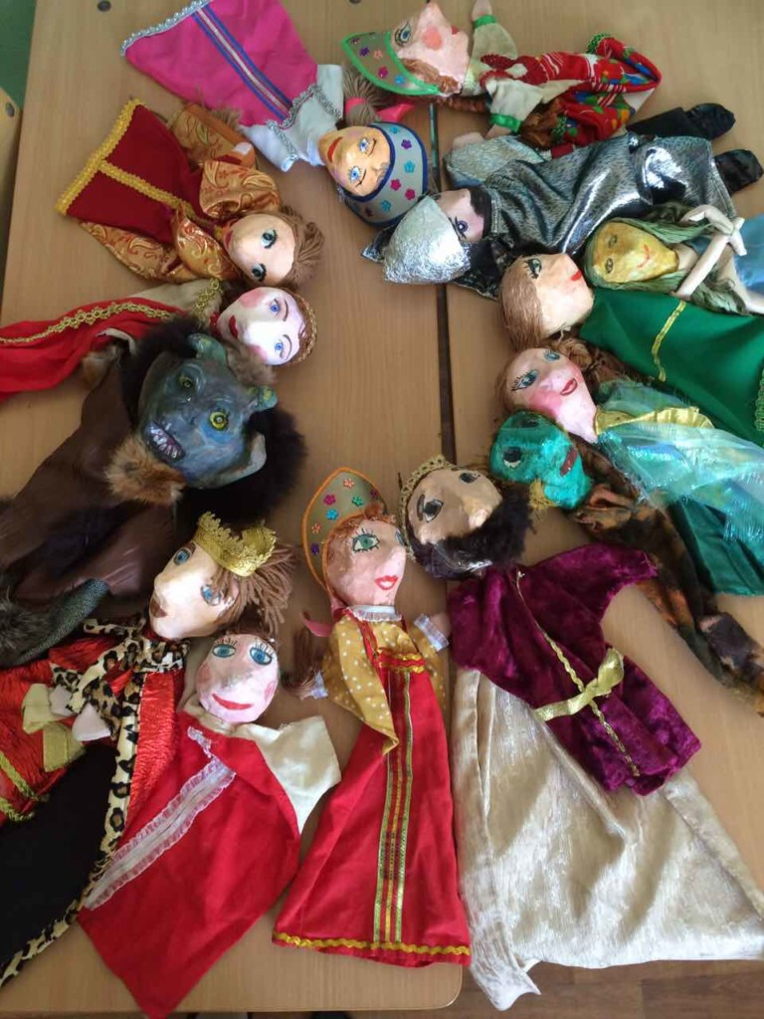
Герои кукольных спектаклей
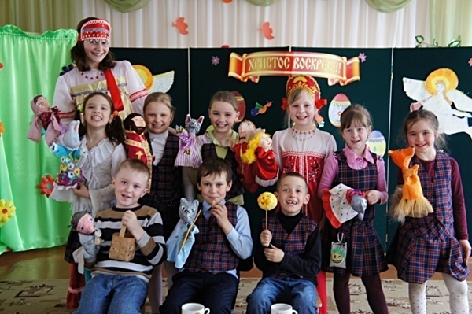
Воспитанники театра

18 апреля 2017 года выездной семинар «Православное краеведение в школе» на базе Леохновского Спасо-Пребраженского монастыря, для заместителей директоров по воспитательной работе
Программа семинара.
1.Православные памятники истории в родном крае - Комогорцева Т.В., директор школы № 20 имени Кирилла и Мефодия.
2.Исследовательская деятельность школьников по православному краеведению – Алексеева Н.В., учитель истории и обществознания, руководитель центра.
3.Экскурсия по монастырю, посещение Рублёвской пустыньки.
Участники семинара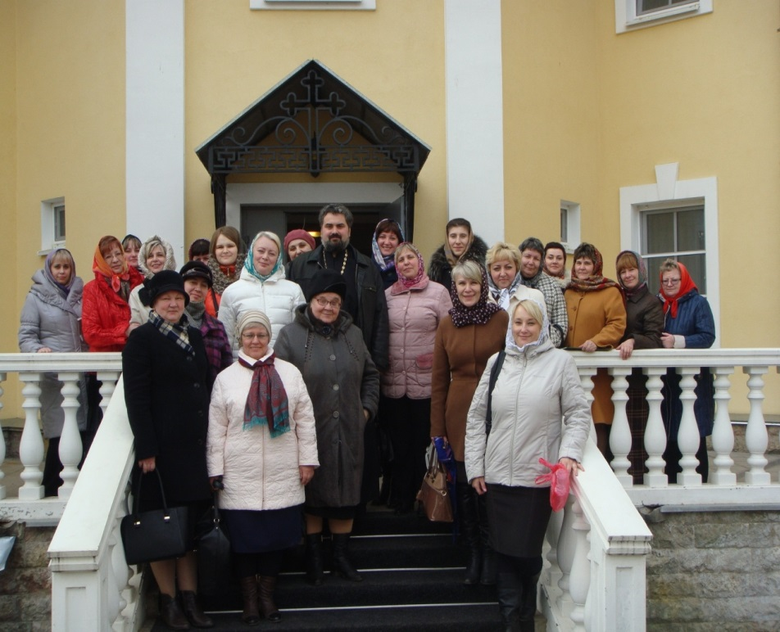
Экскурсия в Леохновском Спасо-Преображенском монастыре
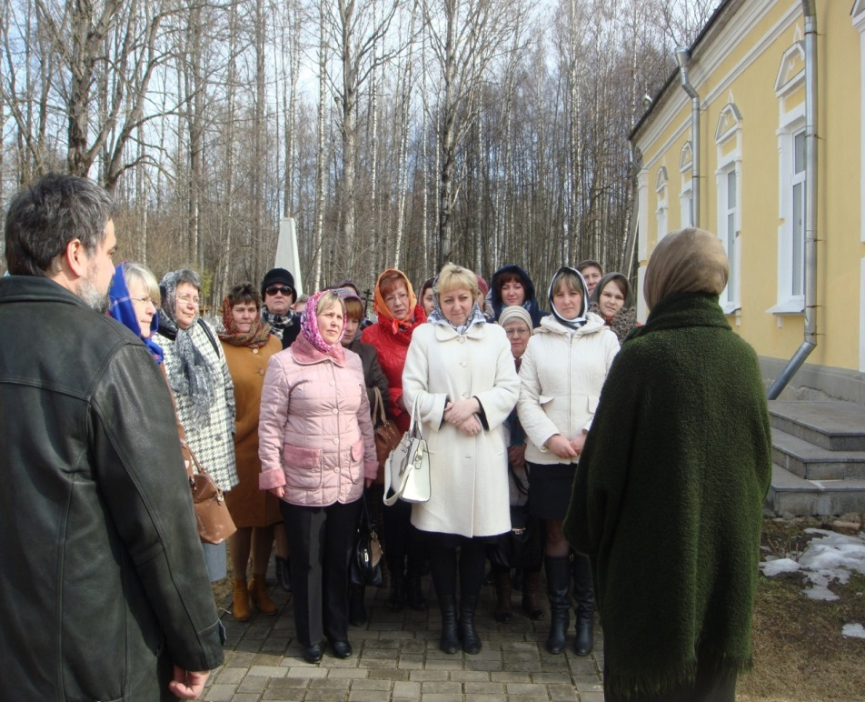

16 мая 2017 год семинар по теме
«Православное краеведение как источник духовноcти»
1.Приветственное слово Комогорцева Т.В. директор школы № 20 имени Кирилла и Мефодия.
2.Детский музейный центр Огольцова О.С., руководитель центра
3.Исследовательская деятельность школьников по православному краеведению – Алексеева Н.В., учитель истории и обществознания руководитель центра.
4.Экскурсия в библиотеку Софийского собора – протоиерей Святослав (Цхай)
Великий Новгород сохранил древнейшие памятники русской письменности в Софийском соборе. Заведующая библиотеки Маргарита Евгеньевна Антонова рассказала гостям о том, что Великий Новгород был одним из древнейших центров русского книгописания, о чем свидетельствуют уникальные берестяные грамоты XI-XV веков. Уже в середине XI века в Великом Новгороде была создана одна из древнейших библиотек Руси, в которой хранились как старопечатные, так и рукописные книги. Она располагалась в Софийском соборе, и сегодня ее традиции продолжает современная библиотека, созданная на том же месте.
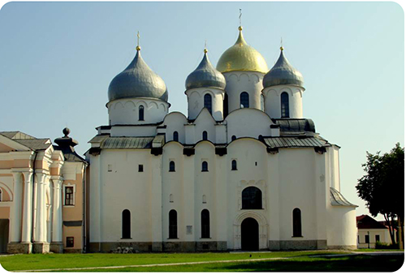
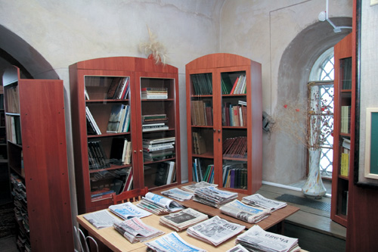
12 октября 2017 год семинар по теме
«Социальные волонтёрские проекты в системе духовно-нравственного воспитания в школе»
Программа семинара
1 Приветственное слово – Грудинина Н.А. заместитель директора по учебной работе.
2 Особенности межпоколенного взаимодействия в условиях реализации волонтёрского проекта «Православный лагерь» - Саевский А.В. заместитель директора по воспитательной работе.
3 Мастерская «Добро пожаловать в сказку» - Воробьёва В.М., учитель начальных классов, руководитель кукольного театра.
4 Музейный проект «История улицы» - Алексеева Н.В., учитель истории, руководитель центра.
5. Опыт по реализации волонтёрских проектов в гимназии «Гармония» - Гребнева О.В. заместитель директора по воспитательной работе и дополнительному образованию.
6 Сотрудничество и сотворчество участников хорового коллектива, как залог здорового морально-психологического климата - Богданова С.М., Симоненко Г.П., педагоги дополнительного образования, руководители музыкальной студии.
Семинар посвящён описанию особенностей реализации волонтёрских проектов в муниципальной образовательной школе № 20 имени Кирилла и Мефодия. и обмен опытом с гимназией «Гармония».

Мастерская «Добро пожаловать в сказку»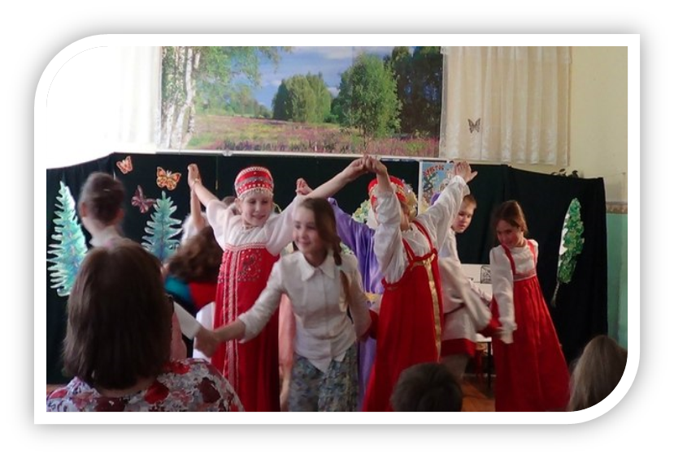

Выступление сводного хора